Міністерство освіти і науки України

Національний технічний університет України

«Київський Політехнічний Інститут імені Ігоря Сікорського»

Кафедра конструювання електронно-обчислювальної апаратури

Звіт

З виконання лабораторної роботи №4

з дисципліни “Аналогова електроніка”

Виконали:

студенти групи ДК-82

Краповницький Є. І.

Перевірив:

доц. Короткий Є В.

Київ – 2020

В симуляторі LTSPICE була зібрана схема підсилювача на біполярному транзисторі з загальним емітером з наступними параметрами:

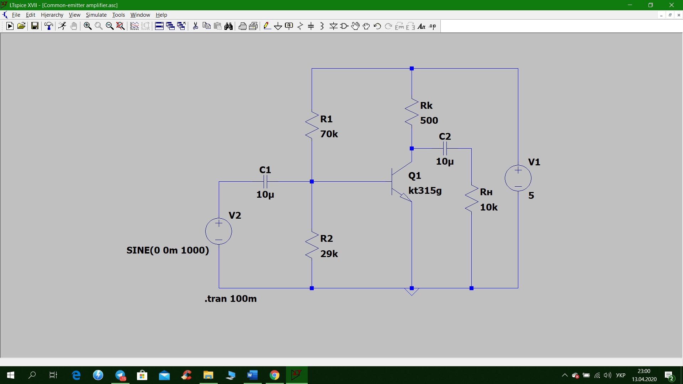

R1=70KOhm; R2=29KOhm; Rk=500Ohm; Rн=10KOhm;

C1=C2=10uF; V1=5V;

NPN Transistor KT315G(beta=250)

Як бачимо вхідна напруга дорівнює 0, отже цією схемою я задаю робочу точку спокою. Напруга між колектором і емітером майже дорівнює половині напруги живлення.

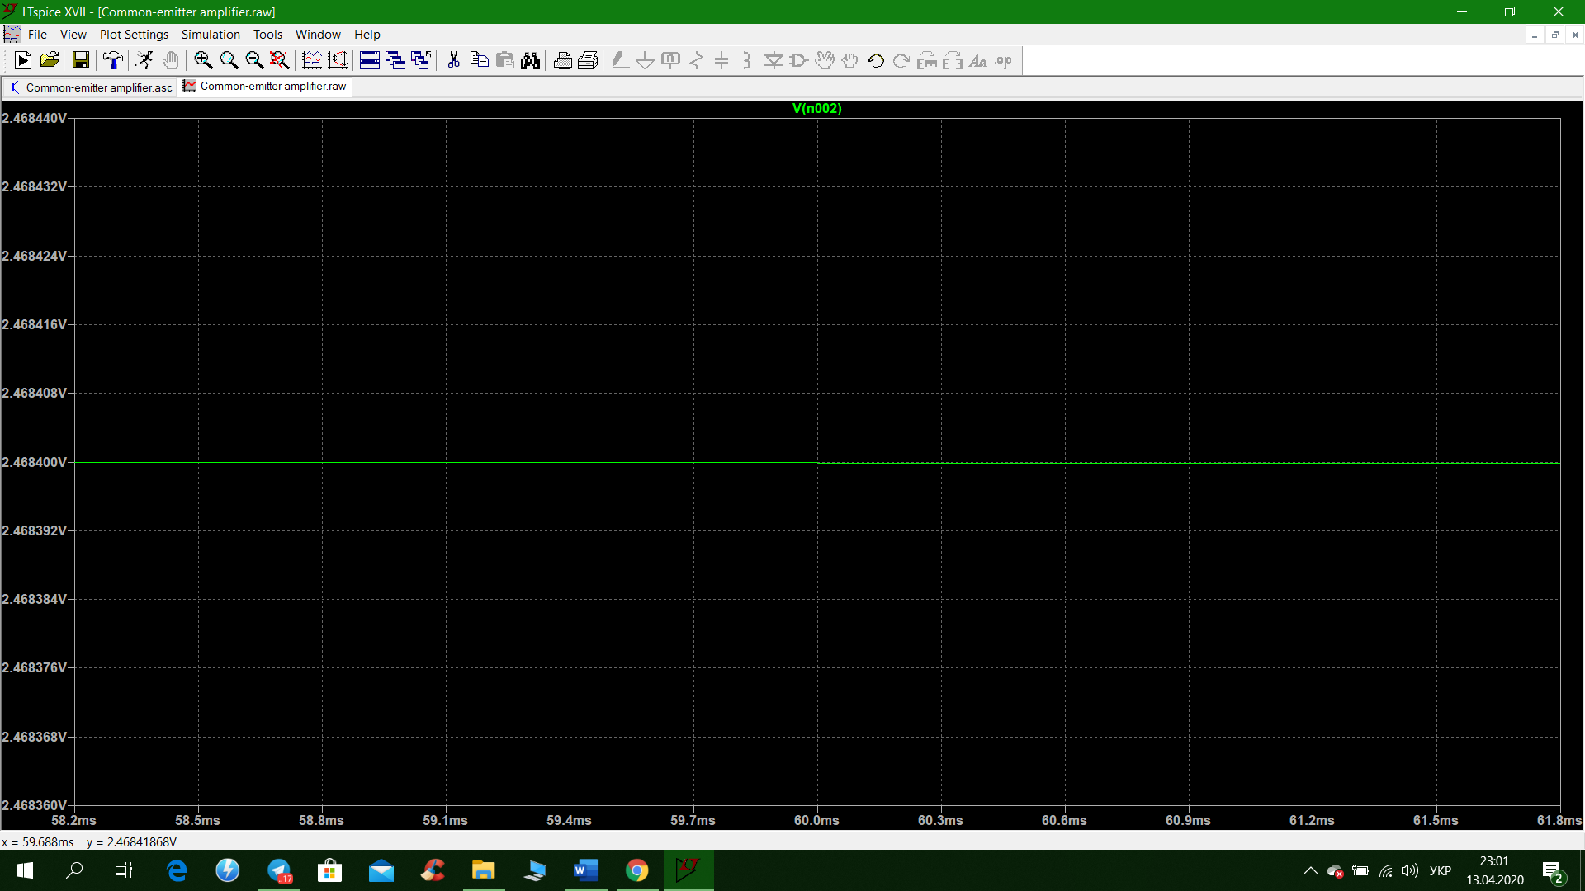

Далі визначимо параметри робочої точки спокою.

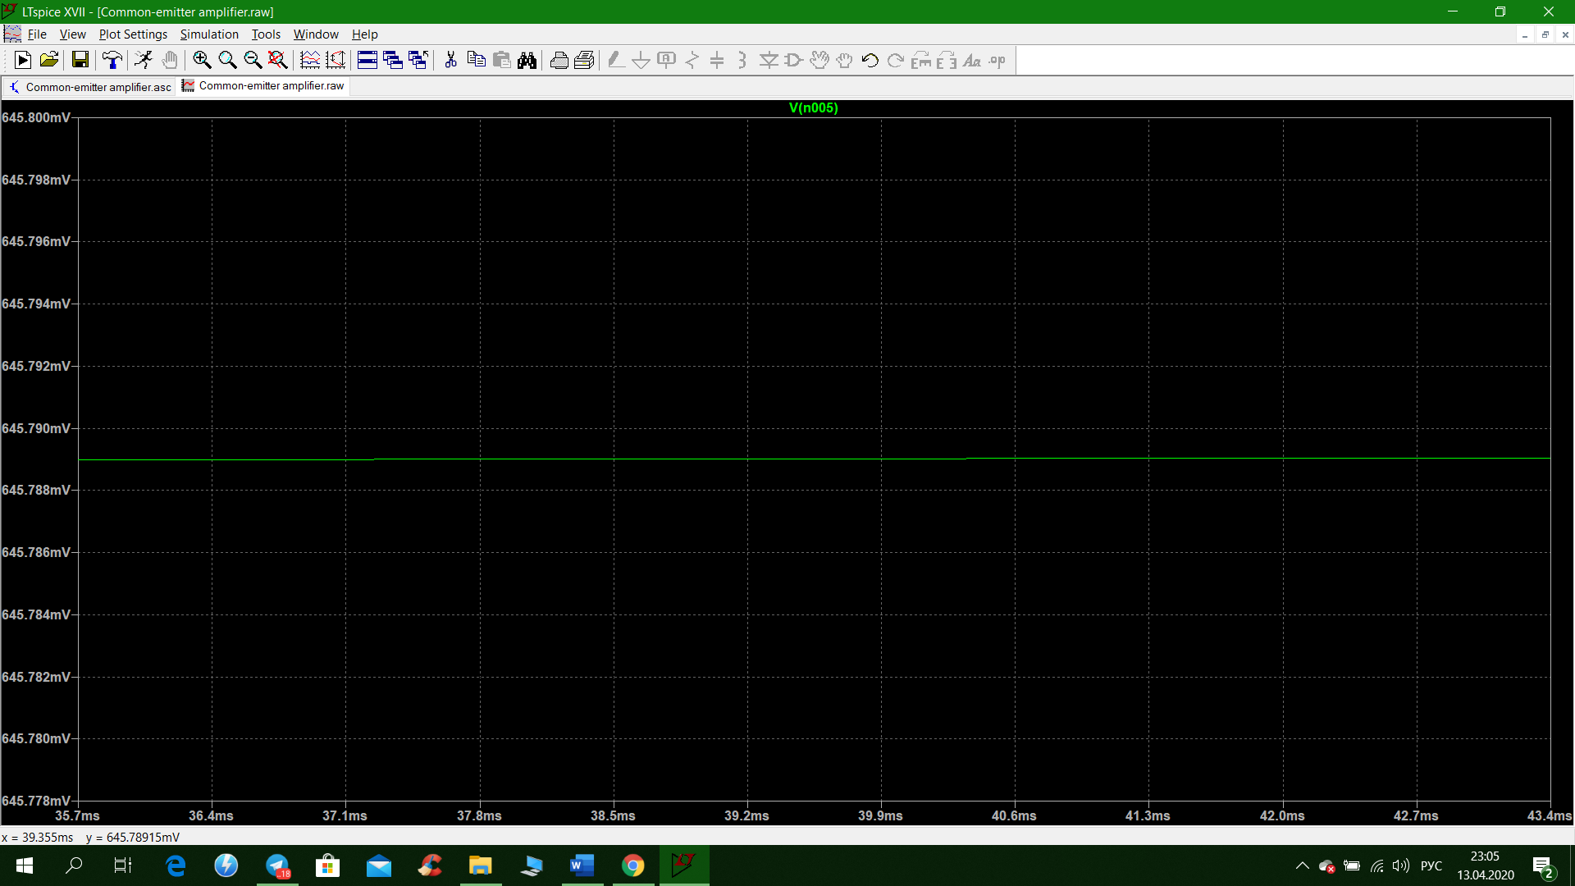

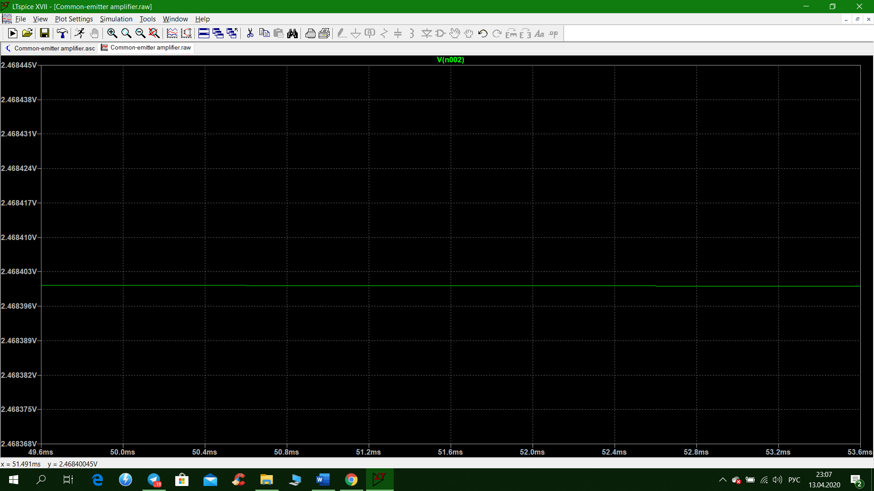

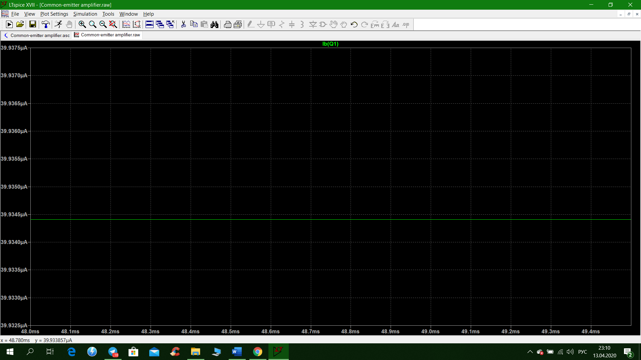

Потім подаємо вхідну напругу амплітудою 20мВ та частотою 1кГц.Вихідний сигнал має такий вигляд: 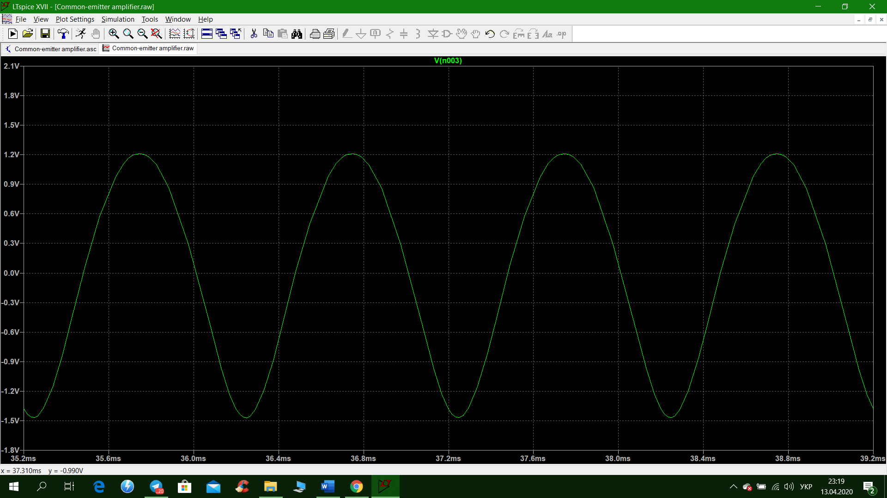

Бачимо що вихідна синусоїда трошки спотворена. Спотворення можна зменшити, якщо зменшити амплітуду вхідного сигналу. Вважаю ,що робочу точку спокою я підібрав коректно, бо перевірив напругу при різних значеннях R2 та значення 29KOhm дає найбільш пристойний результат.

Визначимо вхідний опір підсилювача. Для малосигнальної моделі вхідний опір підсилювача буде (R1 || R2|| де -вхідний опір транзистора, ввімкненого по схемі з загальним емітером.

Для того, щоб розрахувати треба знати β та я взяв 25мВ як значення при кімнатній температурі

Тоді вхідний опір буде:

Визначимо вихідний опір підсилювача. Для малосигнальної моделі вихідний опір дорівнює (R2|| е, опір між колектором та емітером для малого сигналу. Напруга Ерлі для даної моделі SPICE становить 60В.

*==12кОм*

Також вхідний і вихідний опір можна визначити практично. Для цього треба підключити реостат послідовно з джерелом вхідного сигналу і змінювати опір реостату, доки напруга на ньому не буде дорівнювати половині напруги вхідного сигналу.

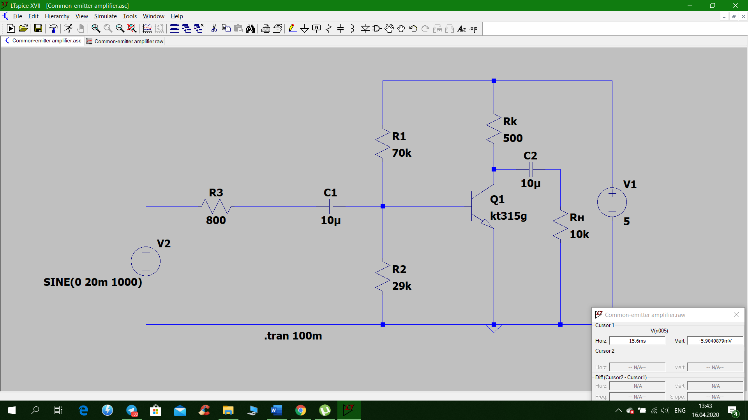

Я встановив, що вхідний опір підсилювача дорівнює 800 Ом. При цьому на резисторі спадає половина вхідної напруги

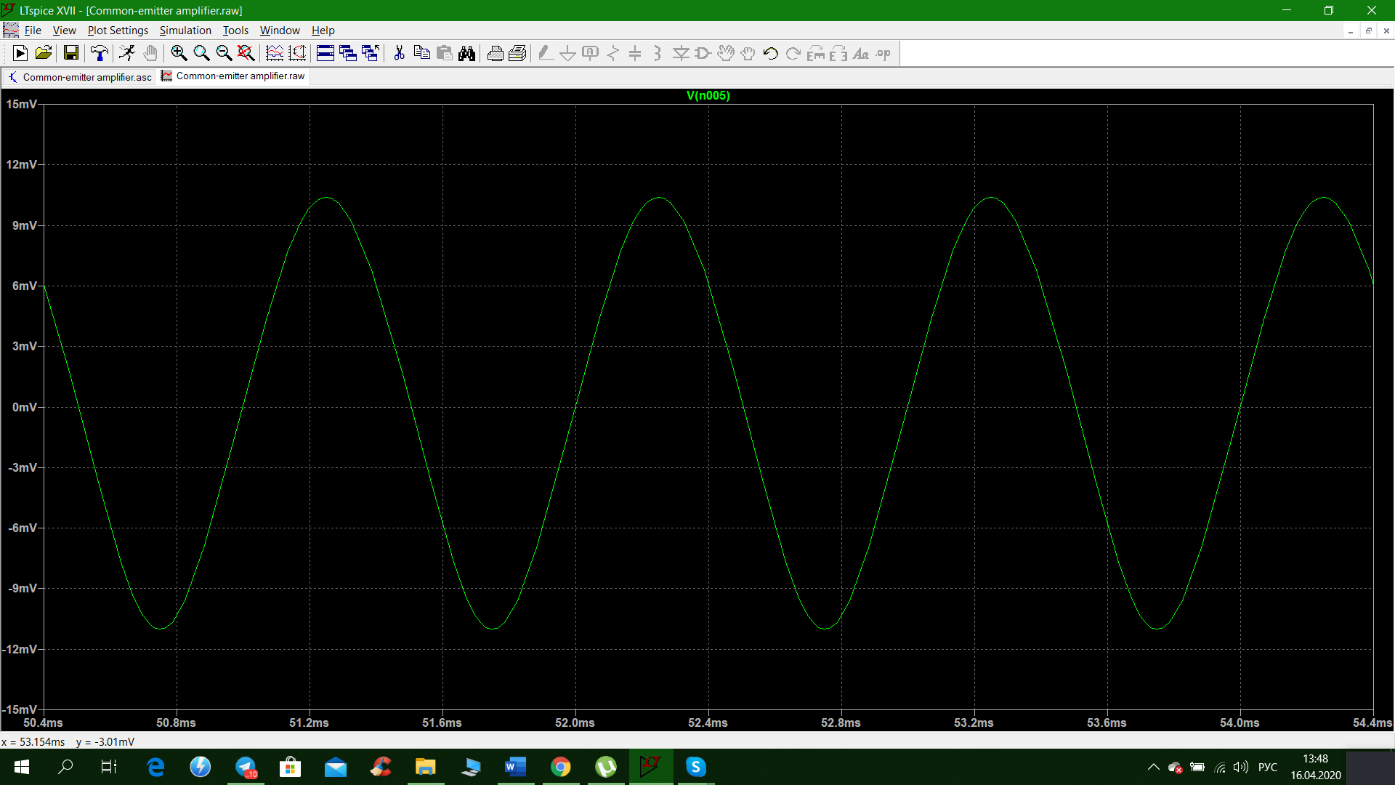

Таким же чином можна виміряти вихідний опір. На виході підсилювача встановилась напруга холостого ходу 1В

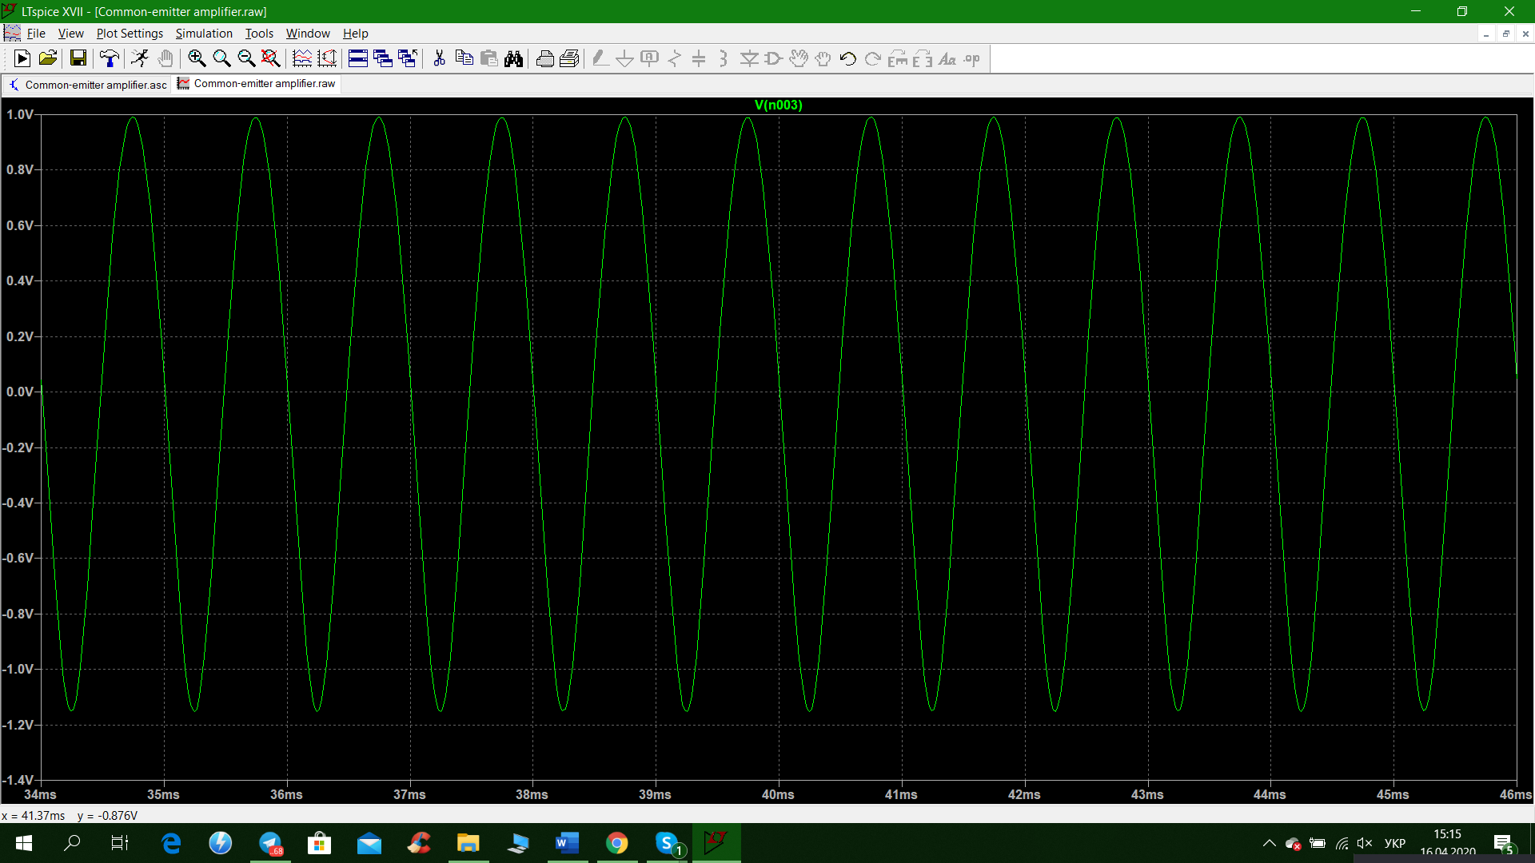

Потім я підключив резистор і змінюючи його опір встановив напругу яка дорівнює половині напруги холостого ходу:

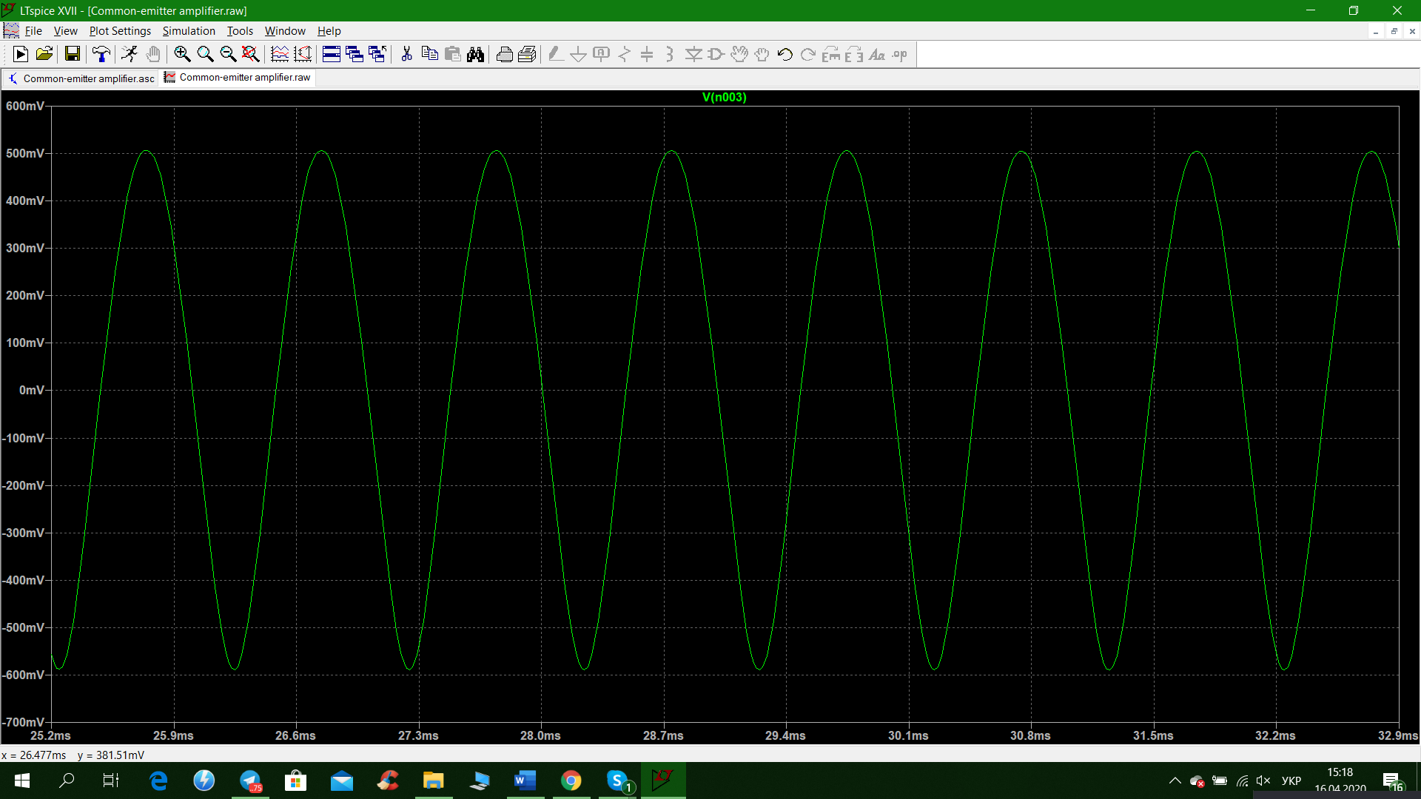

Я використав резистор у 500Ом, тому дійсно, вихідний опір дорівнює Rк

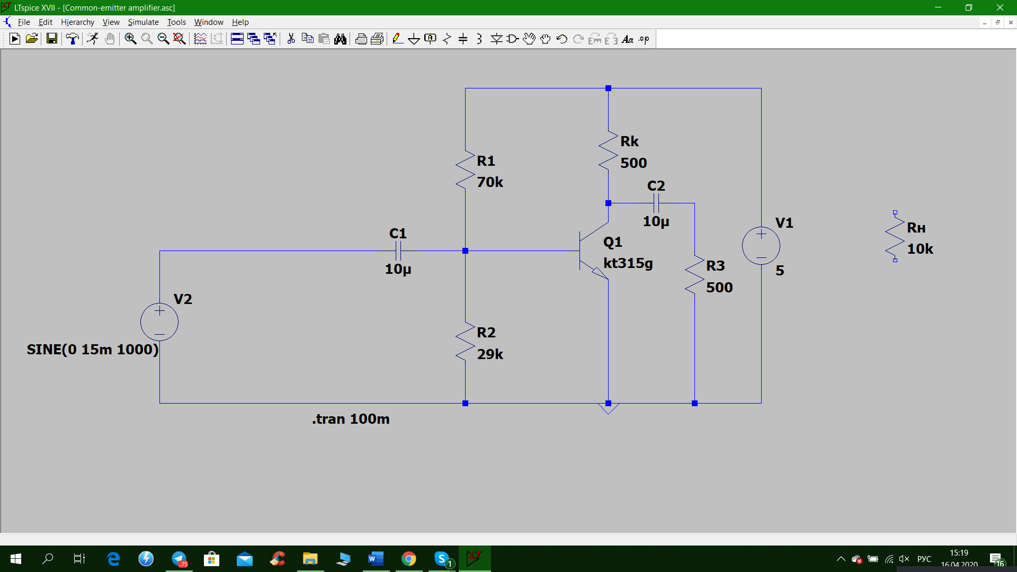

**Амплітудна характеристика підсилювача**

Для того, шоб отримати амплітудну характеристику підсилювача я змінював вхідний сигнал починаючи з 10мВ і дивився як при цьому змінювався вихідний.

Я встановив, що при вхідній напрузі 40мВ вихідний сигнал починає спотворюватись і все менше нагадує синусоїду.

ДЛ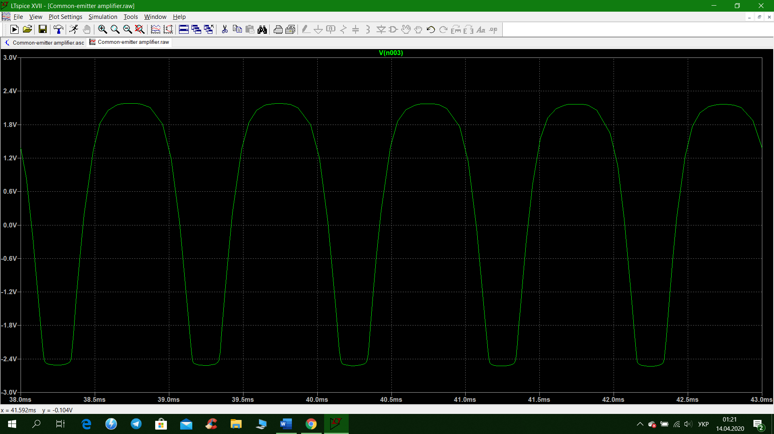

Для діапазону вхідних напруг від 4мВ до 40мВ я визначим коефіціент передачі за напругою та побудував залежність Uвих.макс (Uвх.макс).

|  |  |
| --- | --- |
| Uвх,мВ | Uвих,мВ |
| 4 | 280 |
| 12 | 870 |
| 20 | 1470 |
| 28 | 2075 |
| 36 | 2250 |
| 40 | 2300 |

З графіку обиремо точку(20,1500), яка добре лягла на пряму і з неї визначимо

Ku.

Проведемо такі ж розрахунки для вхідного і вихідного струму

|  |  |
| --- | --- |
| Iвх,мА | Iвих, мА |
| 0,006504 | 0,028 |
| 0,019512 | 0,087 |
| 0,03252 | 0,147 |
| 0,045528 | 0,2075 |
| 0,058537 | 0,225 |
| 0,065041 | 0,23 |

З графіку обиремо точку(0.0195,0.087), яка добре лягла на пряму і з неї визначимо Ki.

Тепер розрахуємо Ki та Ku теоретично:

Знак “-” говорить про те, що вихідний сигнал сдвинут по фазі на 180 градусів.

З урахуванням похибки цей результат є цілком пристойним.

**Висновок**

Я виконав лабораторну роботу і дослідив підсилювач з загальним емітером. Перевагою цієї схеми є те, що вона дає підсилення як за струмом, так і за напругою. Також є підсилювачі з загальною базою, та колектором, але вони можуть підсилити тільки один з вищезгаданих параметрів.